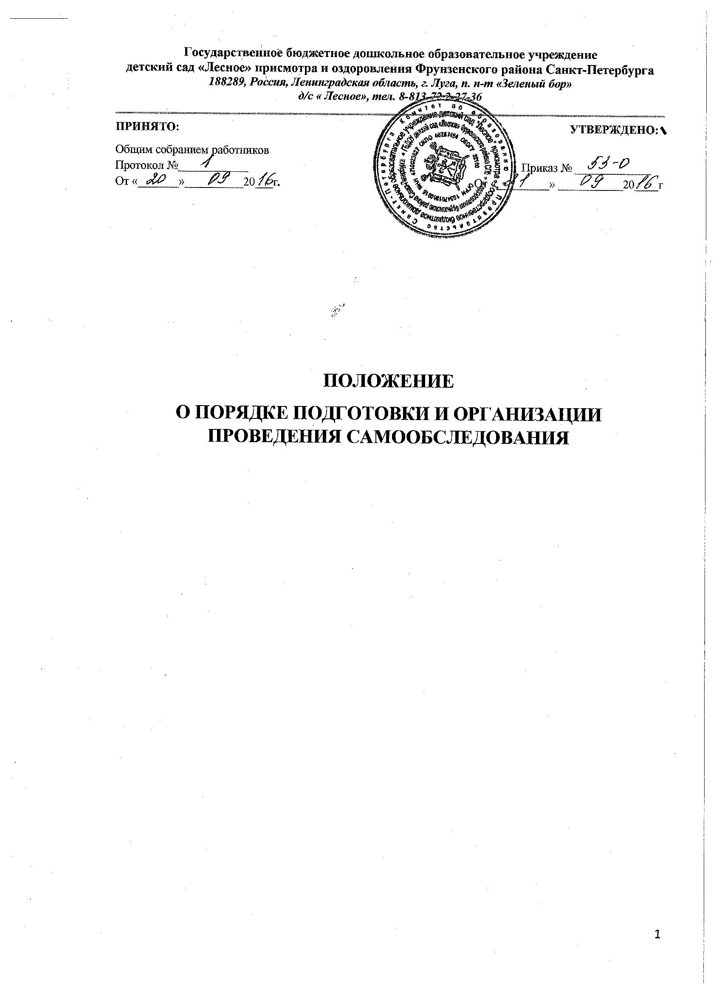
ГРАФИК ВЫДАЧИ ПИЩИ

НАИМЕНОВАНИЕ ГРУПП | ЗАВТРАК | 2 ЗАВТРАК | ОБЕД | ПОЛДНИК | УЖИН | 2 УЖИН
ГРУППА РАННЕГО ВОЗРАСТА | 8.15 | 09.40 | 12.00 | 15.45 | 18.15 | 19.20
МЛАДШАЯ ГРУППА | 8.10 | 9.45 | 12.20 | 15.15 | 18.20 | 19.25
СТАРШАЯ ГРУППА | 8.20 | 10.30 | 12.25 | 15.20 | 18.25 | 19.30

